### 拒绝浪费，共享美好“食”光

常州市新北区圩塘中心小学四（7）班 年馨蕊

      “锄禾日当午，汗滴禾下土。谁知盘中餐，粒粒皆辛苦”。这是我们一年级背诵的一首古诗然而我们不仅要会背，还要理解这首诗的内涵，珍惜粮食的来之不易。说到这儿又让我想起我们的袁隆平爷爷--杂交水稻之父，这个让全国人民吃饱饭，吃好饭的人，所以我们一定要牢记袁爷爷的嘱托：把饭碗牢牢端在自己手上，珍惜粮食！好好吃饭！坚决不浪费！

  同学们，你们知道吗？在我们看不到的地方，每一秒钟人类会吃掉8500公斤食物，倒掉超一吨可食用的食物，每天世界上还会有很多人因为饥饿而失去生命。2020年突如其来的疫情，让我们深刻体会到粮食的重要性，所以我们现在更应该珍惜每一粒粮食，减少浪费。我记得妈妈带我看过一部电视剧《功勋》里面讲述了袁隆平爷爷怎样从小励志实现梦想，经历千万次的实验和别人的不理解，最终让14亿中国人吃饱饭的故事。其中最让我印象深刻的一件事，有一位爷爷他整天挨饿，因为那时候的水稻还不是杂交的，所以种出来的粮食特别少，人们经常吃不饱，大家只能勉强充饥，这位老爷爷一辈子没能吃饱饭，他快要去世前的心愿就是想吃一碗米饭，袁隆平爷爷听到后握住这个爷爷的手，哭了起来。家里仅有的大米是种子，是不能吃的，吃了就没有种子了。最后这位老爷爷遗憾的离开了人世，袁隆平爷爷很伤心，当晚他就做了一个梦，在他梦里稻子长的像树一样高，比人高出好多，而且上面长满了一粒一粒的大稻谷，人们都高兴地躺在稻子下面乘凉。当袁隆平爷爷从梦中醒来的时候，他更加坚定了信念，一定要让这个梦实现。经过袁隆平爷爷坚持不懈地努力已经实现了“禾下乘凉梦”。

  “粒粒皆辛苦”的“苦”字我深有体会，我的爷爷奶奶也都是普普通通的农民，爷爷说我们家里有大约20亩的田地，放假回老家时我就跟着妈妈他们去过田里，体验了干农活，爷爷奶奶干农活真的非常辛苦，爷爷要从春天开始耕地，播种，除草，打农药，天气干燥少雨的时候还要给庄稼浇水，到了秋天还要顶着炎炎夏日把粮食从田里一点一点的收回来，每到农忙时候爷爷奶奶每天早出晚归的在田里干活，有时候农忙时下雨他们就会去抢收粮食经常没时间吃饭，每次的秋收季节都要辛苦好多天才能把粮食全部收进屋里，看着他们的辛苦我深知每一粒粮食都来之不易，所以我更加珍惜粮食，坚决不浪费。

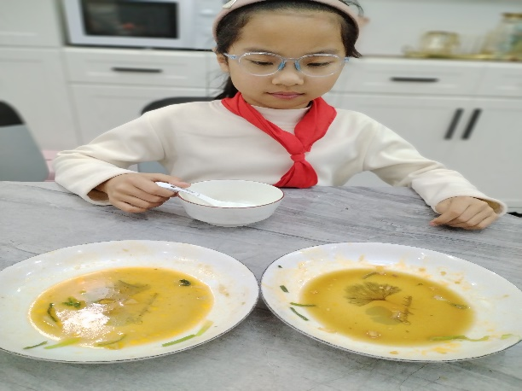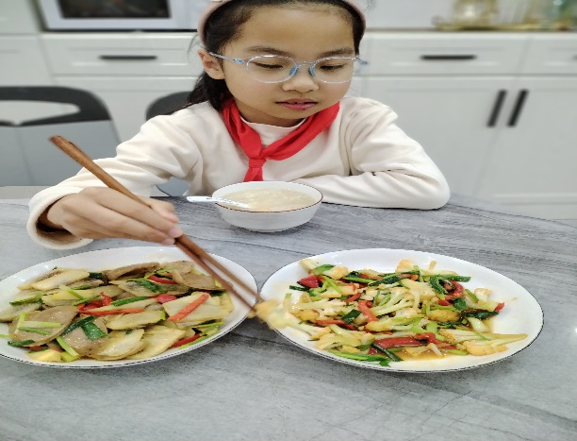  节约粮食从我做起 1.吃饭时吃多少盛多少，不浪费剩菜剩饭  2.不挑食，不偏食 3.在家里做饭时我会提醒妈妈按家人食量做饭，不多做。4.出去吃饭时我会提醒家人不多点菜，吃不完的菜我们会打包带走5.积极监督制止身边亲人，朋友浪费粮食的现象。

在妈妈的耳濡目染之下，我也经常尝试地学着自己做菜，妈妈也在旁边手把手地教我，在妈妈的悉心教导之下，我也能做出一份份美味的饭菜，在不断的劳动中，也明白了“一粥一饭，当思来不不易”，在生活中也更能做到勤俭节约。

  勤俭节约是中华民族的美德，珍惜粮食是我们共同的责任。食以安为先，民以食为天。“我光盘，我光荣”。让我们从小事做起，从身边做起，让我们一起行动起来吧。